追加してみた。

今や「ITなしではビジネスモデルが成り立たない」とする企業は建設・土木業界を除くと70%超となっており、特に売上高が1兆円規模以上の企業においては、88%の企業が同様に回答している。
・JUAS「企業IT動向調査報告書2015」 ユーザー企業のIT投資・活用の最新動向（2014年度調査）
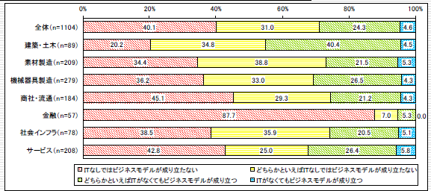

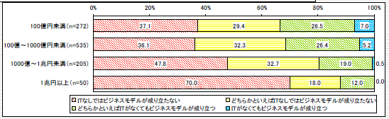

顧客は誰か？真の要求は何なのか？を明確にした上で、
そのために「ヒト」はどうなっていくべきかを考えるのが
研究会らしくて良いと思います。

バランススコアカードは、企業のもつ重要な要素が企業のビジョン・戦略にどのように影響し業績に現れているのかを可視化するための業績評価手法です。

従来の財務分析による業績評価（財務の視点）に加えて、顧客の視点（企業からみるお客様、お客様からみえる企業）、業務プロセスの視点（製品のクオリティ や業務内容に関する視点）、成長と学習の視点（企業のもつナレッジ（アイディア、ノウハウ）や従業員の意識・能力の視点）を加味した評価を行なうことで、 企業のもつ有形資産、無形資産、未来への投資などを含めた今を総合的に評価します。

BSCの視点でIT部門の役割を評価してみる。

◆業務プロセスの視点
まさに企業がIT部門に求める最も大きな役割が、業務プロセスの効率化や業務プロセスの質・精度の向上であり、これは従来から変わらない。
事実、現状のIT部門で優先する取り組みと運用上の課題についてみてみると、IT部門が優先する取り組みの2大テーマは、「コスト削減」（26％）と「サービス品質改善」（20％）である。運用上の課題は「属人化」（67％）が断トツで多い。実は、この結果は10年前とほとんど変っていない。
つまりIT投資で解決した中長期的な経営課題である1位「業務プロセスの効率化（省力化、業務コスト削減）」はよく理解しており、IT部門が貢献しようとしているとは見て取れる。
「サービス品質改善」という視点で見てみるとITILの認知度の高まりから、ITILを知っていると回答した企業の約6割がITILを利用している。
また逆に言えば、ITILを活用して最も効果が高かった点を尋ねると、「サービス品質改善」（57％）が他を圧倒した。つまり、多くの企業はITILの利用効果として、サービス品質改善にしか目が向いていない。

＜IT部門がIT投資で解決したい中期的な経営課題＞
2010年
1位「業務プロセスの効率化（省力化、業務コスト削減）」
2位「IT開発・運用コストの削減」
3位「迅速な業績把握、情報把握（リアルタイム経営）」
4位「経営の透明性の確保」
5位「営業力の強化」

2011年
1位「業務プロセスの効率化（省力化、業務コスト削減）」
2位「迅速な業績把握、情報把握（リアルタイム経営）」
3位「IT開発・運用コストの削減」
4位「業務プロセスの質・精度の向上（ミス、欠品削減等）」
5位「営業力の強化」

2012年
1位「業務プロセスの効率化（省力化、業務コスト削減）」
2位「迅速な業績把握、情報把握（リアルタイム経営）」
3位「IT開発・運用コストの削減」
4位「営業力の強化」
5位「業務プロセスの質・精度の向上（ミス、欠品削減等）」

2013年
1位「業務プロセスの効率化（省力化、業務コスト削減）」
2位「迅速な業績把握、情報把握（リアルタイム経営）」
3位「IT開発・運用コストの削減」
4位「営業力の強化」
2014年
1位「業務プロセスの効率化（省力化、業務コスト削減）」
2位「迅速な業績把握、情報把握（リアルタイム経営）」
3位「営業力の強化」
4位「IT開発・運用コストの削減」
5位「業務プロセスの質・精度の向上（ミス、欠品削減等）」

2015年
1位「業務プロセスの効率化（省力化、業務コスト削減）」
2位「迅速な業績把握、情報把握（リアルタイム経営）」
3位「営業力の強化」
4位「業務プロセスの質・精度の向上（ミス、欠品削減等）」
5位「IT開発・運用コストの削減」

IT投資で解決したい中長期的な経営課題としては例年、「業務プロセスの効率化（省力化、業務コスト削減）」、「迅速な業績把握、情報把握（リアルタイム経営）」が2軸であることに変わりはないが、ここにきて「IT開発・運用コストの削減」は順位を下げてきており、にわかにIT投資が戦略的な方向に傾き始めていることが読み取れる。

◆財務の視点
2大テーマのもう一つ、「コスト削減」（26％）からは、日本のIT部門の多くが、自らの業務を未だにコストセンターと位置付けていることがうかがえる。「コストセンターは価値を生まないのだから、コストは削減する方がよい」。極論かもしれないが、上記の結果からは、そのようなIT部門に対する経営者の見方、IT部門の自己認識が透けて見える。
2015年には「IT開発・運用コストの削減」が5位に下げていることからも、財務面への貢献ということは大いに意識されており、ことさらここで取り上げることでもない。
<参考>
ITサービスマネジメントの10年を振り返る.pdf

顧客の視点 → 深堀
学習と成長の視点 → 深堀

近年、話題となっているクラウドコンピューティング、タブレットやスマートフォンといった第3のプラットフォームを活用したビジネスサイクルの迅速化や戦略的なシステム提案、ビッグデータ活用による市場ニーズの把握やイノベーションの促進など、経営層がIT部門に期待する役割は拡大している。
経営層がIT部門にビジネスパフォーマンスの向上に直接貢献することを期待しているということも文献等から読み取れる。

しかしながら、業務プロセスの変革はIT部門のミッションであるということが、7割弱の企業で明示されているが、残念ながら、ビジネスイノベーションに応えられているのは2割にも満たない。

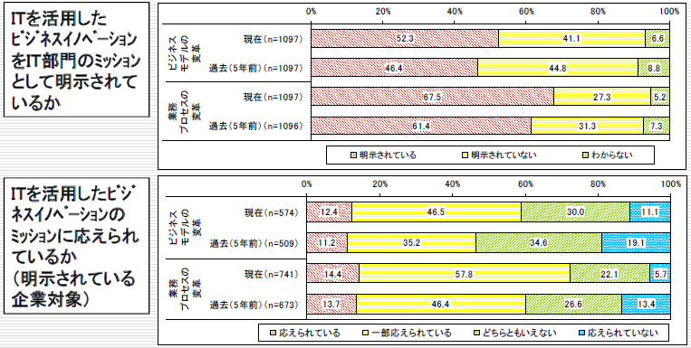

<参考>
・IT 部門の実質的な課題に関する考察
・ビジネスに貢献するIT 部門への変革
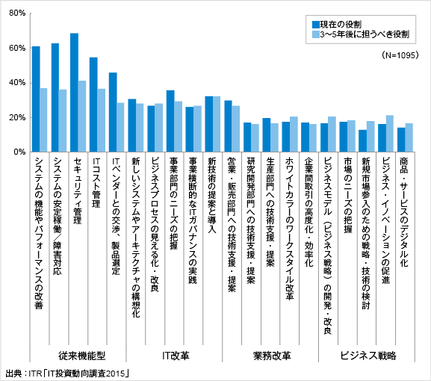

しかしながら顧客視点、つまりは事業部門の視点で見てみると、どうなのか？
事業部門はIT部門にさして期待はしていない。
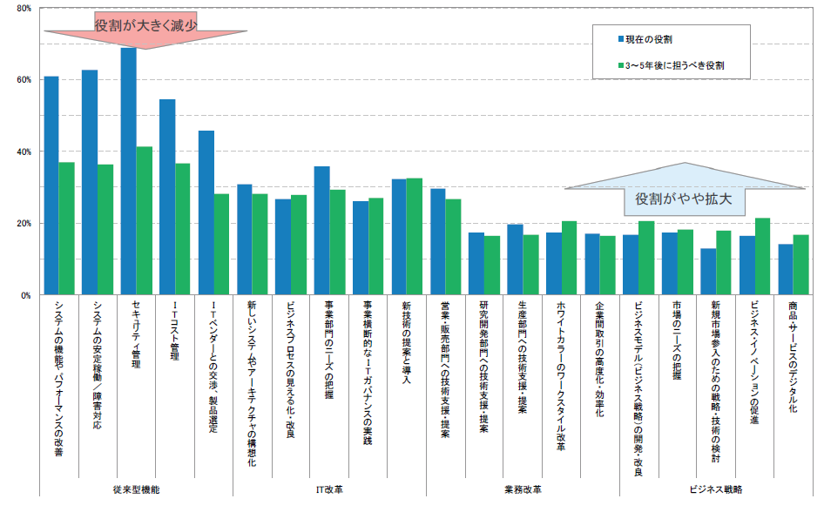

それは経営層とIT部門がそう言っているだけであり、利用する事業部門だけであり、そもそもIT部門には期待していないことが読み取れる。

IT部門は全社を横断的に俯瞰できる部門であり、全体最適の観点から業務プロセス改善を進める一方、

最近では、社内の各業務部門が急ぐからといって、IT 部門の頭越しに外部のクラウド・サービスを導入するなど、勝手に何でも決めてしまう例が時々見られます。IT 部門を介さず、全体の見通しや予算計画への配慮に欠けたこれらのその場しのぎの対応が増えると秩序が失われるほか、全体の支出が膨らんでしまう状況に陥ります。
しかし、このような状況を回避し、会社の経営にネガティブな影響を及ぼす予算の浪費を防ぎながら、同時にビジネスの俊敏性を実現する。

リンク先の資料を読んでいてこの論の展開の仕方は使えるのではないか？と思いました。
●“受け身のITマネジャー”から「信頼できるテクノロジーアドバイザー」へ
http://rd.itmedia.jp/HHJ

システムの利活用にビジネスの競争力を伸ばすという企業が求めるITの役割に対し、
クラウドの台頭によって、必ずしもIT部門がいなければならないという存在意義が薄まっている。
事業部門もバックオフィス部門もSaaSやIaaS、PaaSが充実するにつれ、
基盤のおもりをしているIT部門はもはや必要ない。
これって土井さんが書かれている顧客視点を見失っていたため。

しかしながら、クラウド活用においてもセキュリティの懸念点やコストの見積もりかた、
既存技術との親和性など、事業部門が見識を持たず、IT部門が貢献すべきところは残る。
各事業部門を顧客と見立てて、IT部門が持てる力を発揮できるサービスと、
それを実現するために組織横断的に動ける人財の育成が必要である。

各事業部への貢献アイデア

・財務
クラウド活用によるコストメリット、コスト算出、コスト抑制方法の提案。
・マーケ
ビッグデータ、分析環境の構築への協力。
・営業
営業先から、即座に決済・見積もり処理に結び付けるモバイル業務環境
・人事
テレワーク環境構築への協力、在宅勤務、時短勤務による女性労働力の活用

これらを実現するためには各事業部が抱えている問題を正しく認識し、
技術的な解決に導く人財が求められる。
ほにゃららら…。で土井さんの書かれているように人物像を定義する？
それは難しければ何か別の案を考える。

で、それこそ運用エンジニアは必要なくないり、以前行っていたような、
サービスコーディネータ的な役割、リンク先の資料でいうテクノロジーアドバイザーになって、
運用のToBeとしては、運用エンジニアは消滅。

